Desplegar aplicación en Heroku

1. Entramos a la pagina web oficial de HEROKU www.heroku.com y nos logueamos:
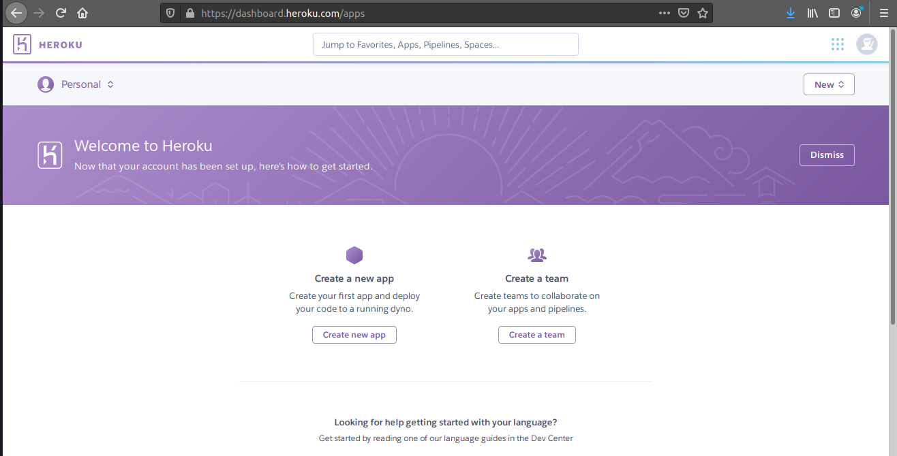
2. Oprimimos la opción new – recate new aplication.

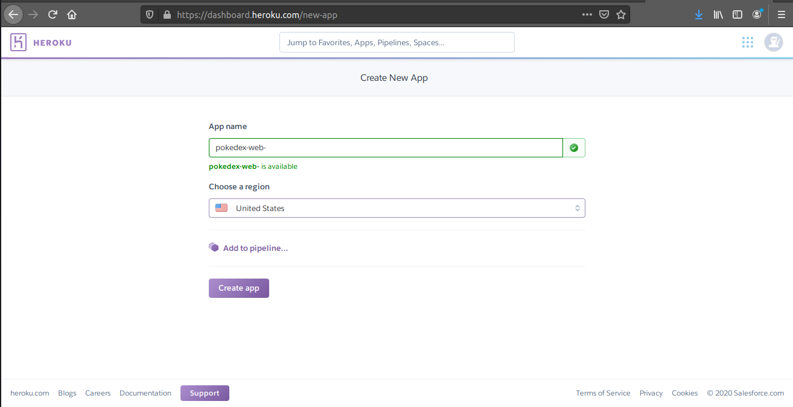
3. Le damos un nombre a nuestra Aplicación

4. Nos aseguramos de tener instalado el CLI de HEROKU para utilizar los comandos
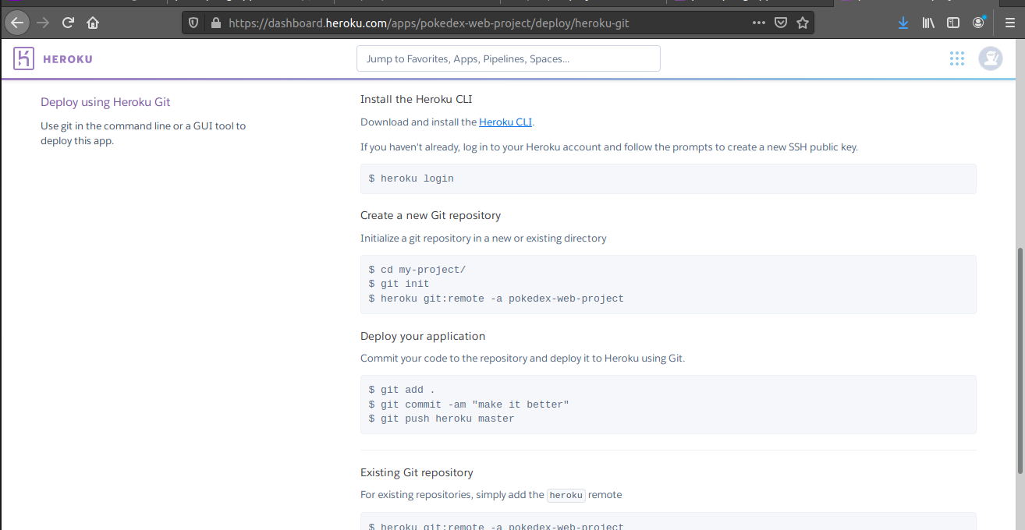
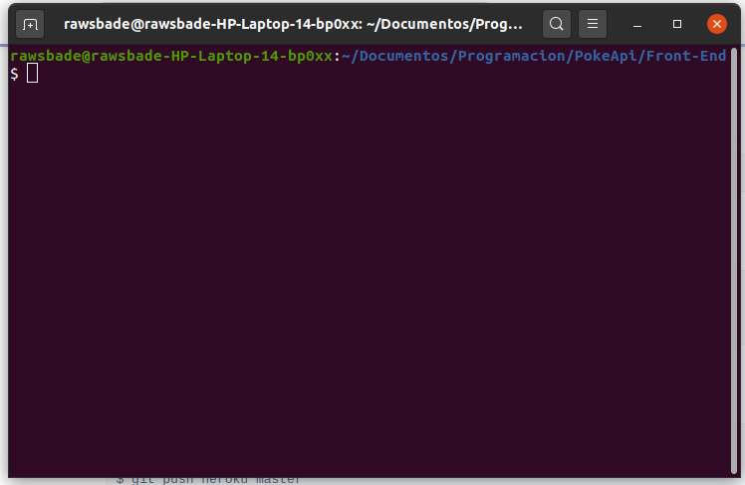
5. Entraremos a la terminal y nos ubicaremos en la carpeta principal de nuestro proyecto.

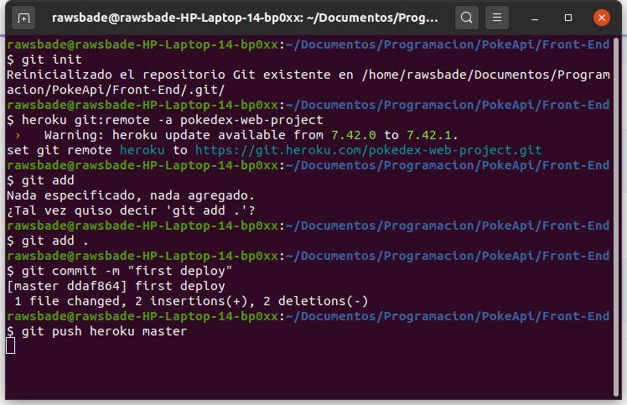
6. Ejecutaremos los comandos tal cual se ve en el punto 4.

7. Heroku identificara automáticamente el lenguaje que se usa y desplegara la app en el servidor.
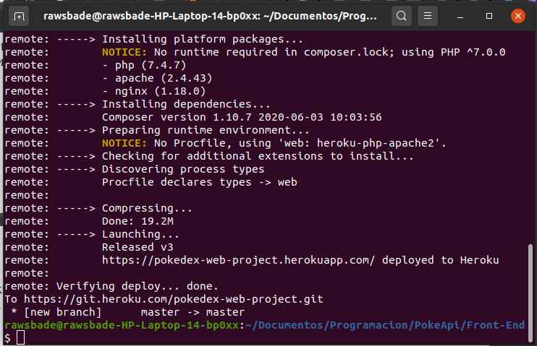

8. Al final podremos darle click en Open App en la interfaz de HEROKU.
